ESKATZAILEAREN DATUAK Esp. Zk.: ……………………
DATOS DEL SOLICITANTE Nº Exp.:
Izen-abizenak / Nombre y apellidos: E(H)NA/NAN/ DNI::
Helbidea/ Dirección: PK CP: /Herria Municipio:
Tel.: E-posta:
Jakinarazpena/ Notificación: Paperean/en papel Egoitza elektronikoan /en sede electrónica

ORDEZKARIAREN DATUAK
DATOS DEL REPRESENTANTE
Izen-abizenak / Nombre y apellidos: E(H)NA/NAN/ DNI::
Helbidea/ Dirección: P.K. C.P.: /Herria Municipio:
Tel.: E-posta:
*Nahitaezkoa izango da, jagokon ahalordea, ziurtagiria edo IN-108 inprimakia behar bezala beteta eranstea inprimaki honi.
*Será imprescindible adjuntar a este impreso el poder correspondiente, certificado o impreso IN-108 debidamente cumplimentado

AZALTZEN DOT / EXPONGO:
Honi eransten jakon dokumentazinoan azaltzen dan jarduerea jarteko asmoa daukadala.
Que quiero abrir una actividad cuyas características se señalan en la documentación adjunta.

JAKINARAZTEN DOT / COMUNICO:
Aitatutako jarduerea edegiko dodala.
Que voy a proceder a la apertura de la mencionada actividad.

Bermeon, En Bermeo,

Izenpea/Firma

BERMEOKO UDALEKO ALKATE-UDALBURUA
ALCALDE-PRESIDENTE-DEL AYUNTAMIENTO DE BERMEO

Jakinarazpena gazteleraz jaso nahi dot. Ezer adierazi ezean, Udalak erantzuna euskeraz emongo deutsu.
Quiero que se me notifique en castellano. Si no se indica nada, la respuesta del Ayuntamiento se remitirá en euskera.
MEMORIAREN DATUAK:
I. ERANSKINA

JARDUEREAREN EZAUGARRIAK
CARACTERÍSTICAS DE LA ACTIVIDAD

Jarduera barria Handitzea edo txikitzea
Nueva actividad Ampliación o reducción

Obrak egingo dira Titularidade aldaketea / Cambio de titularidad
Se realizarán obras Aurreko titularra / Titular anterior

Barritzea Lekualdatzea / Traslado
Reforma Nondik nora / Dirección anterior y actual

1.- JARDUERA MOETEA:
Tipo de actividad

2.- JARDUEREAREN HELBIDEA:
Dirección de la actividad

Zk.: . Sol: Tel.: Faxa:
Nº Piso Tfno. Fax

Katastroko zenbaki finkoa / Número fijo catastral:

Lokalaren jabearen datuak / Datos del dueño del local:

Izen-abizenak / Nombre y apellidos:
E(H)NA/NAN / DNI:

3.- ZEINTZUK DIRA ALBOKO LOKALAK EDO INSTALAZINOAK?:
¿Cuáles son los locales ó instalaciones colindantes?

Eskumakoa / Derecha:

Ezkerrekoa / Izquierda:

4.- JARDUEREAREN ETA PRODUKZINO PROZESUAREN DESKRIBAPEN LABUR ET ZEHATZA.
Descripción breve y detallada de la actividad y de su proceso productivo.

5.- MEDIKUEN KONTSULTEA BADA, ERRADIOLOGIA INSTALAZINORIK BADAGO?
Si es una consulta médica, ¿hay instalación de radiología?

6.- DAGOAN MAKINERIA (Esan CV-tan edo kW-tan makina bakotxaren potentzia).
Máquinas existentes (reflejar su potencia en CV o KW).

7.- DAGOZAN INSTALAZINOAK ETA EUREN POTENTZIA ZEHAZTU (aire girotua, informatika tresnak, bero-sorgailuak, labe elektrikoak, hotz-instalazinoak...).
Instalaciones existentes detallando su potencia (aire acondicionado, equipos informáticos, generadores de calor, instalaciones frigoríficas...).

8.- BILTEGIA: bilduko diran gaiak edo produktuak, kopurua eta biltze sistemea.
Almacén: productos o sustancias que se almacenarán y su cantidad y forma de almacenamiento.

9.- ERREGAIAK: moetak, biltze-sistemea, gehinezko stocka eta urtean aurreikusitako kontsumoa.
Combustible: clase, sistema de almacenamiento, stock máximo almacenable y consumo anual previsto.

10.- LANGILE KOPURUA:
Número de personas que trabajarán

11.- ZARATAK / Ruidos

Musikagailurik ipiniko da?
¿Se instalarán aparatos de música?

Beste soinu-iturri batzuk:
Otras fuentes sonoras

Zein isolamendu sistema jarriko da?
¿Qué sistemas de aislamiento se pondrán?

12.- DARDARAK: dardaren aurkako gailuen azalpena eta euren eraginkortasuna.
Vibraciones: descripción de los dispositivos antivibratorios previstos y su eficacia.

13.- ATMOSFERARA ISURPENAK. JARDUEREAK KEA SORTUKO DAU?
Emisiones a la atmósfera. ¿Produce humos la actividad?

14.- HONDAKIN-URAK:
Aguas residuales

15.- HONDAKINAK:
Residuos

16.- KONTSUMOKO URAK:
Aguas de consumo

17.- SUTEEN AURKAKO BABESA:
Protección contra incendios

-Larrialdietarako argiak. Zenbat eta kokapena:
Luces de emergencia. Número y lugar

-Su itzalgailuak. Zenbat eta kokapena:
Extintores, número y lugar

-Beste batzuk (suteen kontrako mangerak, alarma eta detekzino sistemea, etab.)
Otros (BIE, sistemas de detección y alarma, etc.)

II

LOKALAREN EZAUGARRIAK
CARACTERÍSTICAS DEL LOCAL

18.- LOKALAREN AZALEREA:
Superficie del local

19.- LOKALAREN GELAK (zehaztu gela bakotxeko m²-ak, altuerea, zorua, hormak eta sabaiak).
Dependencias del local (Especificar para cada una m², altura, materiales del suelo, pared y techos).

20.- INSTALAZINO HIGIENIKOAK: KOMUNAK ETA ALDAGELAK: kopurua eta dotazinoa (konketa, komunak). Aireztapenak nondik eukiko dau urteerea?
Instalaciones higiénicas: aseos y vestuarios: número y dotación (lavabo, wáter). ¿Por dónde se realizará la ventilación?

21.- LOKALAREN AIREZTAPENA (leiho bidezkoa edo behartua). Behartua bada, azaldu nondik eukiko dauen urteerea.
Ventilación del local (a través de ventanas o forzada). Si es forzada, señalar por donde se realizará la salida.

III

ERANTSI BEHARREKO DOKUMENTAZINOA
DOCUMENTACIÓN ADICIONAL NECESARIA

22.- MEMORIAGAZ BATERA AURKEZTU BEHARKO DIRAN KROKISAK EDO PLANOAK:
Croquis o planos que deberán presentarse con la solicitud:

III.I

-Lokalaren gaur egungo planoa edo krokisa.
Plano o croquis del estado actual del local.

-Jarduerarako egokitu ostean, lokala zelan geratuko dan azalduko dauen planoa edo krokisa. Krokis horretan, honakoa zehaztuko da: lokalaren banaketea eta gela bakotxaren erabilerea, luzerea eta zabalerea eta leiho, erakusleiho eta ateen kokapena). Ikus 1. adibidea
Plano o croquis del estado en que va a quedar el local, una vez habilitado para la actividad. En ese plano o croquis, se detallarán: distribución del local, y para cada habitación su futuro uso, ancho, largo y la situación de ventanas, escaparates y puertas). Véase 1º ejemplo

-Jarduerarako egokitu ostean, lokalaren instalazinoen kokapena azalduko dauen planoa edo krokisa: komuneko aire urteerea (behartua izatekotan), makinak, larrialdietarako argiak, su-itzalgailuak eta larrialdietarako argiak, esparruaren urteeretan). Ikus 2. adibidea
Una vez habilitado para la actividad, plano o croquis que detalle la situación de las instalaciones: salida de aire del wáter (si es forzada), máquinas, luces de emergencia, extintores y luces de emergencia en las salidas del recinto). Véase 2º ejemplo

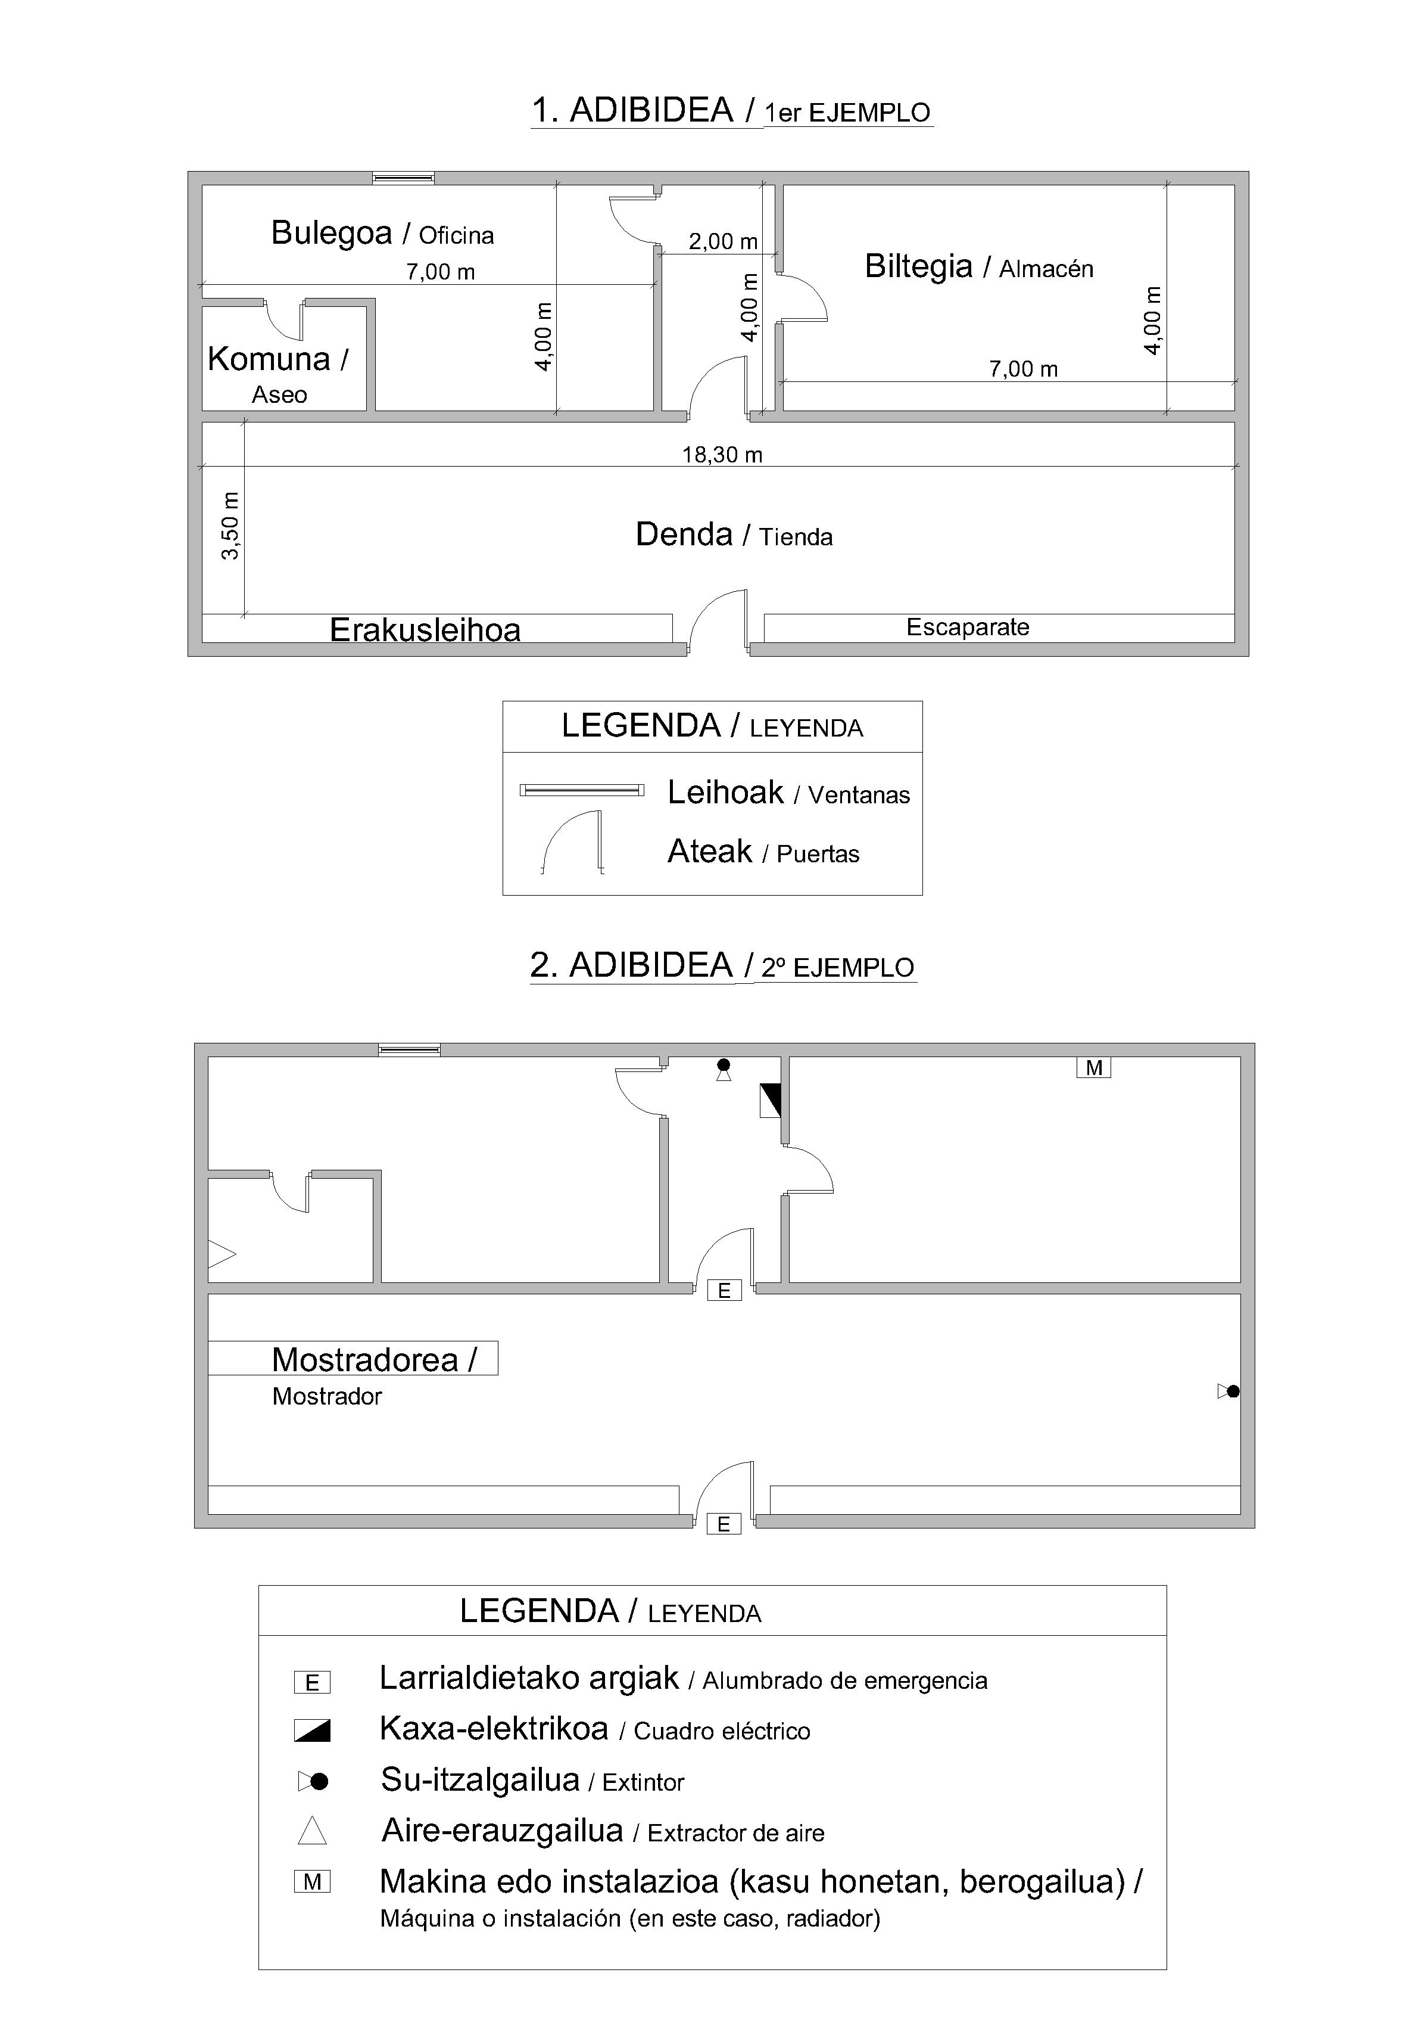

III.II

UDALAZ GAIN, BESTE ERAKUNDE OFIZIALEK PARTE HARTU BEHAR DABENEAN EDO JARDUEREAREN GARRANTZIAGAITIK ETA EZAUGARRIENGAITIK UDALAK KOMENIGARRITZAT JOTEN DAUENEAN, ESKARIARI HURRENGO PLANOAK ERANTSI BEHARKO JAKOZ:
Para aquellas actividades en las que además del Ayuntamiento se requiera la intervención de otros organismos oficiales, así como cuando por la importancia y entidad de la actividad, así lo considere el Ayuntamiento, a la solicitud se acompañarán los siguientes planos:

-JARDUEREAREN KOKAERA-PLANOA (1:5000 ESKALAKOA EDO ANTZEKOA).
Plano de situación de la actividad (escala 1:5000 o similar).

-INSTALAZINOAREN KOKAPEN PLANOAK ONDOKO ETXEBIZITZAK, PABILOIAK ETA EUREN ERABILERAK ZEHAZTUTA (1:500 ESKALAKOA EDO ANTZEKOA).
Planos de emplazamiento de la instalación en relación con viviendas y pabellones colindantes, señalando los usos de los mismos (escala 1:500 o similar).

-INSTALAZINOEN OIN-PLANOAK. HONAKOAK ADIERAZI: MAKINAK ETA INSTALAZINOEN KOKAPENA, KEEN KANPORAKETEA, SANEAMENDU-SAREA, SUTEEN AURKAKO BABESA, LARRIALDIETARAKO URTEERAK, ETAB. Lehengaiak, produktu amaituak eta hondakinak biltzeko guneak be adierazi beharko dira (1:100 eskalako planoa edo antzekoa).
Planos de planta de las instalaciones, señalando la ubicación de la maquinaria e instalaciones, evacuación de humos, red de saneamiento, protección contra incendios, salida de emergencia, etc. Se indicarán las zonas elegidas para el almacenamiento de materias primas, producto acabado y almacenamiento de residuos (plano escala 1:100 o similar).

-ALTZAERA PLANOAK ETA SEKZINOENAK, 1:100 ESKALAN EDO ANTZEKOAN.
Planos de alzado y secciones a escala 1:100 o similar.

IV

ERROTULUA JARTEKO ESKARIA ETA ERROTULUAK EUSKERAZ JARTEAGAITIK DIRU LAGUNTZAK
SOLICITUD DE INSTALACIÓN DE RÓTULO Y SUBVENCIÓN POR INSTALACIÓN DE RÓTULO EN EUSKERA

Kasu bakotxean, jagokon inprimakia bete beharko da. / En cada caso habrá que rellenar el correspondiente impreso.
1.- Errotulua jarteko lizentzi eskaera orria / Licencia para instalación de rótulo: IN 80
2.- Errotuluak euskeraz ipinteko dirulaguntzarako eskaera-orria / 2.-Solicitud de ayudas para instalación de rótulo en euskera IN 79

Errotulua edozein moetatakoa izanda be, euskeraz ipini ezkero, udalak errotuluaren kostuaren % 75era arteko diru laguntzea emongo dau. Horretarako, interesdunak, errotulua ipini aurretik, errotuluetarako diru laguntza eskariagaz batera, idatziko dan testuaren zirriborroa aurkeztuko dau, Euskera Sailak ondo idatzita dagoala ziurtatu ahal izateko. Bestalde, tasea ordaintzea bajagoko, % 75eko hobaria izango dau. / Por la instalación de cualquier tipo de rótulo en euskera, el Ayuntamiento concederá una subvención de hasta el 75 % del coste del rótulo. Para ello, el/la interesado/a, junto con la solicitud, deberá presentar el borrador del texto que vaya a escribir antes de su instalación, para que el Departamento de Euskera pueda verificar que está escrito correctamente. Asimismo, si le corresponde abonar la tasa, tendrá una bonificación del 75 %.

Titularidade aldaketetan, bai aurreko titularrak eta bai oraingoak izenpetu behar dabe. En los cambios de titularidad, firmarán tanto el trasmitente como el adquiriente
Obrea egiten bada, interesdunak jagokon inprimakia bete beharko dau. En caso de realizarse obra el/la interesado/a tendrá que cumplimentar el impreso correspondiente.
Nekazaritza jardueretan, hurbilen dagozan biztanledun eraikinetara dagoan distantzia adierazi beharko da, baita kontsumo publikoko ur-hartuneetara dagoan distantzia, deposituetara, horniketa-sareetara, iturburuetara eta ur-korronteetara dagoana be. En actividades agrícolas, se indicarán las distancias a edificios habitados más próximos, así como a captaciones de agua de consumo público, manantiales y cursos de agua.
Lehengaien eta produktu amaituen ezaugarri fisiko-kimikoen azalpen zehatza, baita be urteko kontsumoarena eta produkzinoarena. / Materias primas y productos terminados y las características físico-químicas de los mismos, así como el consumo y producción anuales.
Isolamentu-sistemen eraginkortasuna justifikatuko da, 08:00etatik eta 22:00etatik aurrera, ez gainditzeko 40 eta 30 Db(A) hurrenez hurren, Leq 60 segunduko zarata-maila baliokidean, ezta 45 eta 35 dB(A) gehinezko balioak be. Era berean, ondoko industria jardueretan ezin izango dira gainditu 60 dB(A). Se justificarán los sistemas de aislamiento para que no se superen a partir de las 08:00 y 22:00 horas respectivamente los 40 y 30 dB(A) en nivel continuo equivalente Leq 60 sg, ni los 45 y 35 dB(A) en valores máximos. Asimismo, no se sobrepasarán los 60 dB(A) en actividades industriales contiguas.
Baiezkoa bada, kanporaketa egokia justifikatuko da, albokoei kalterik ez egiteko moduan. En caso afirmativo, debe justificarse su evacuación, sin producir molestias a los colindantes.
Isurtzeko lekuak adieraziko dira, baita be hondakin urak nora isuriko diran, arazteko zein sistema aurreikusi dan eta azken isurpenaren ezaugarriak azalduko dira. Se señalarán los puntos de vertido y el medio receptor de los mismos, los sistemas de depuración previstos y las características del vertido final.
Zenbatekoa zehaztu, aurreikusi dan biltze-sistema eta azkenean nora eroango diran azaldu. / Cuantificar los mismos y describir el sistema de almacenamiento previsto y su destino final.
Jatorria zehaztuko da (udal sarea, putzuak, iturburuak, etab.)/ Indicar su procedencia (red municipal, pozos, manantiales etc.)
Eragindako aireztapena izan ezkero, aire-barriztapenaren kopurua zehaztuko da eta Laneko Segurtasunari eta Osasunari buruzko Araudian ezarritakoa beteten dala justifikatu, baita ondokoei ez jakela kalterik egiten be. / En el caso de tratarse de ventilación forzada se señalará la cantidad de renovación de aire, debiendo justificar la Normativa sobre Seguridad y Salud en el Trabajo, así como la ausencia de molestias a los colindantes.

